**PREMIO**

**(Sistem Informasi Berbagi Perolehan Prestasi)**



**UAS FRAMEWORK PROGRAMMING**

**Program Studi DIV Teknik Informatika**

**Oleh :**

**Nama : Damar Permadany**

**NIM : 16090137**

**POLITEKNIK HARAPAN BERSAMA**

**TEGAL**

**2019**

**Deskripsi Sistem**

**Premio** merupakan sebuah aplikasi pengelolaan hasil perolehan prestasi mahasiswa berbasis website. Fitur utamanya tentu saja mahasiswa bisa membagikan hasil prestasi yang dia dapat ketika telah memenangkan lomba. Tujuan Aplikasi ini dibuat adalah untuk memberikan apresiasi sebesar-besarnya kepada mahasiswa yang berhasil memenjuarai kompetisi tertentu. Selain itu, secara tidak langsung juga dapat memotivasi mahasiswa lain karena bisa melihat siapa saja yang mengupload prestasinya di **Premio**.

**Analisis Kebutuhan Sistem**

Ada 3 level user yang bisa menggunakan **Premio**:

1. Administrator

Apa saja yang bisa dilakukan administrator?

* Login
* Forgot password
* Update profile
* Manage users (Student, Lecturer, Administrator)
* Read Achievements
* Logout

1. Dosen/Lecturer

Apa saja yang bisa dilakukan dosen/lecturer?

* Login
* Forgot password
* Update Profile
* Read student
* Read Achievements
* Logout

1. Mahasiswa/Student

* Login
* Forgot password
* Update profile
* Manage their own achievements
* Read achievements
* Logout

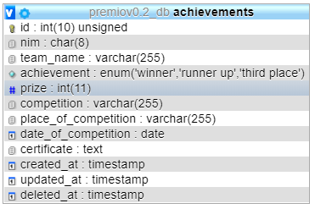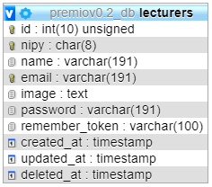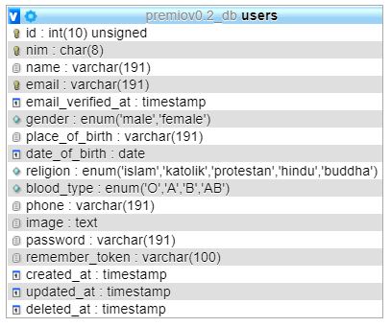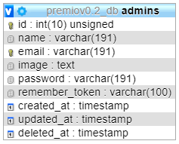**Database tables**

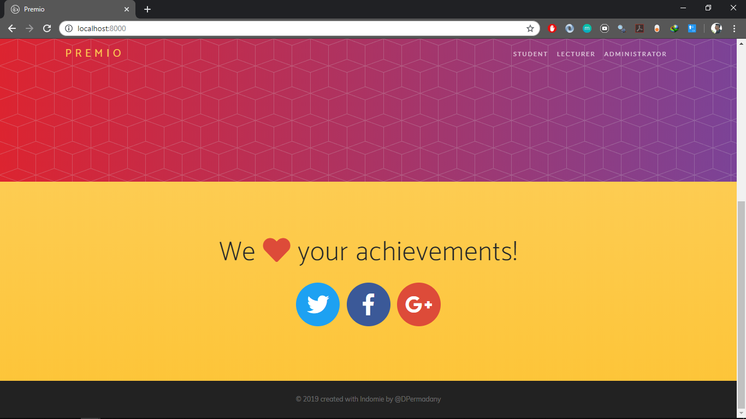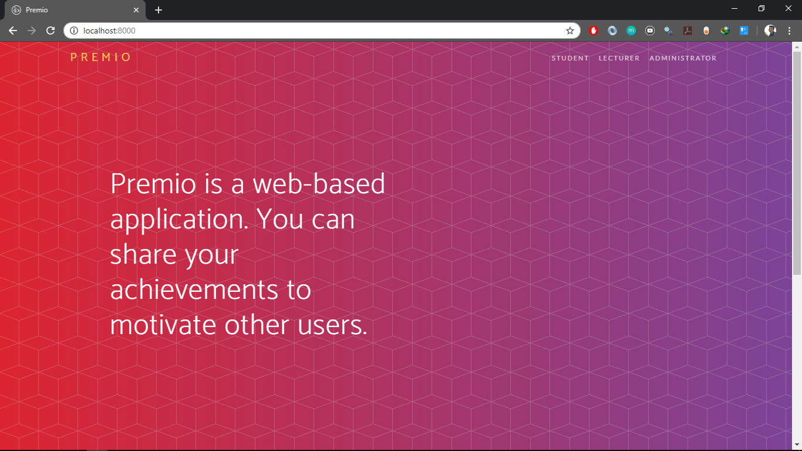**Hasil Screenshot tampilan**

Dua tampilan diatas merupakan tampilan awal **Premio**. Pengguna bisa login lewat masing-masing menu diatas sesuai dengan level aksesnya.

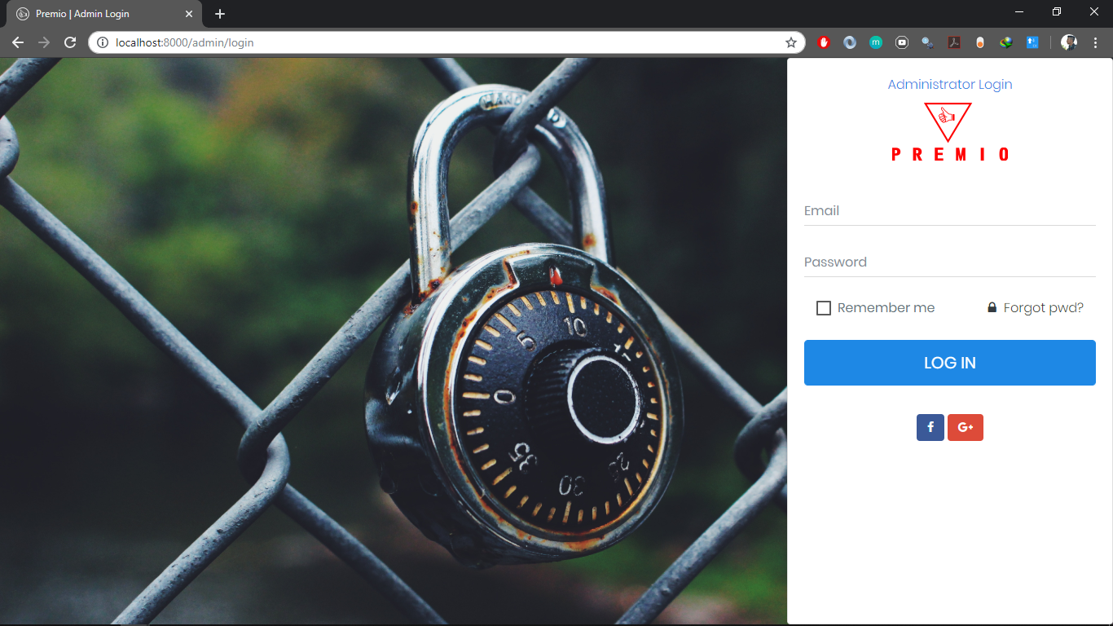**Tampilan pada user Administrator**

Tampilan diatas merupakan tampilan login untuk user administrator.

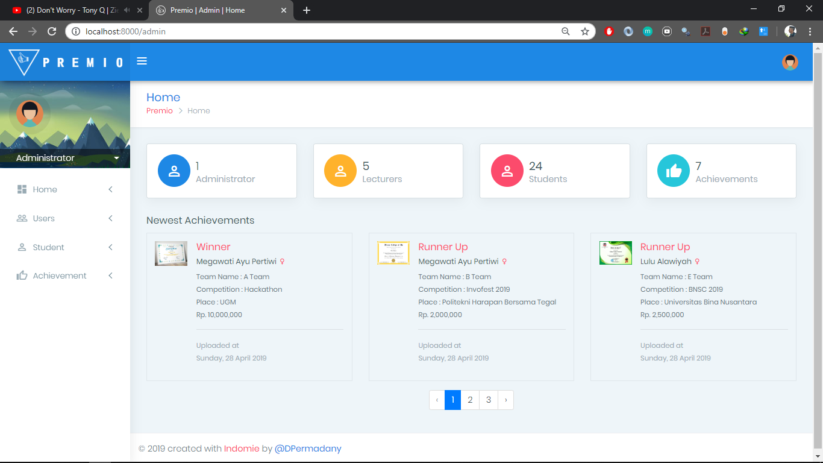

Tampilan diatas merupakan halaman dashboard pada admin.

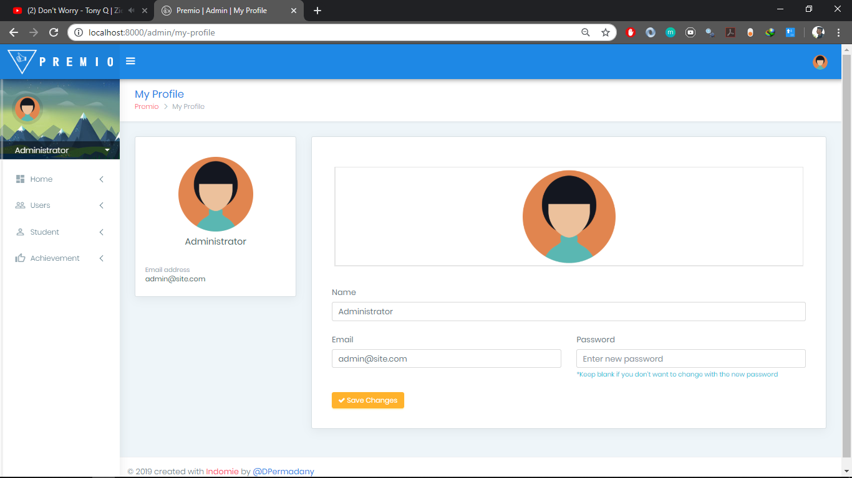

Tampilan diatas merupakan halaman untuk admin mengupdate profile diri.

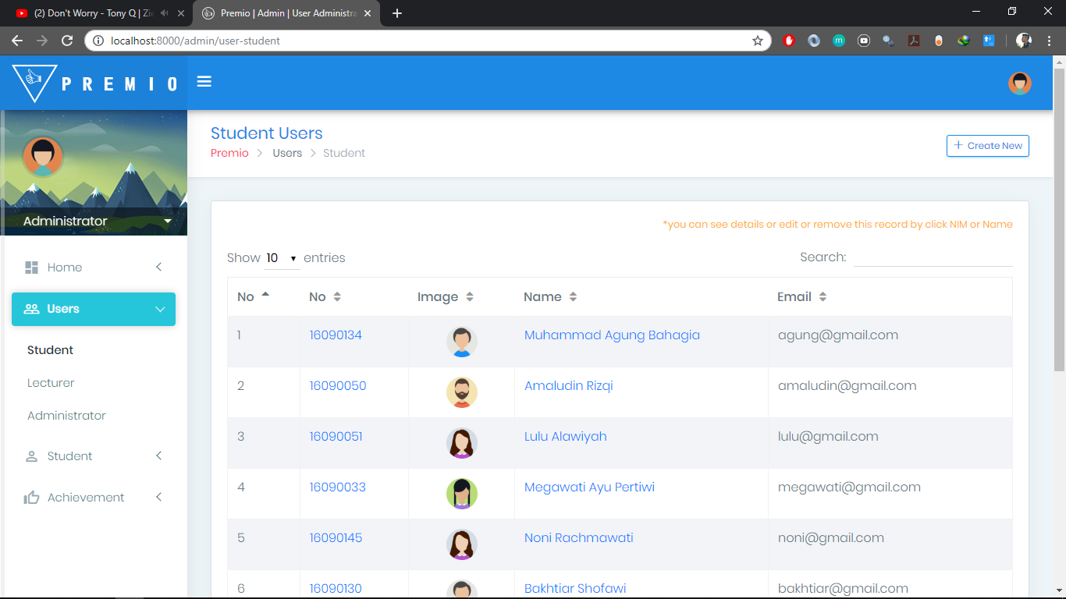

Tampilan diatas merupakan halaman untuk mengelola user student pada administrator.

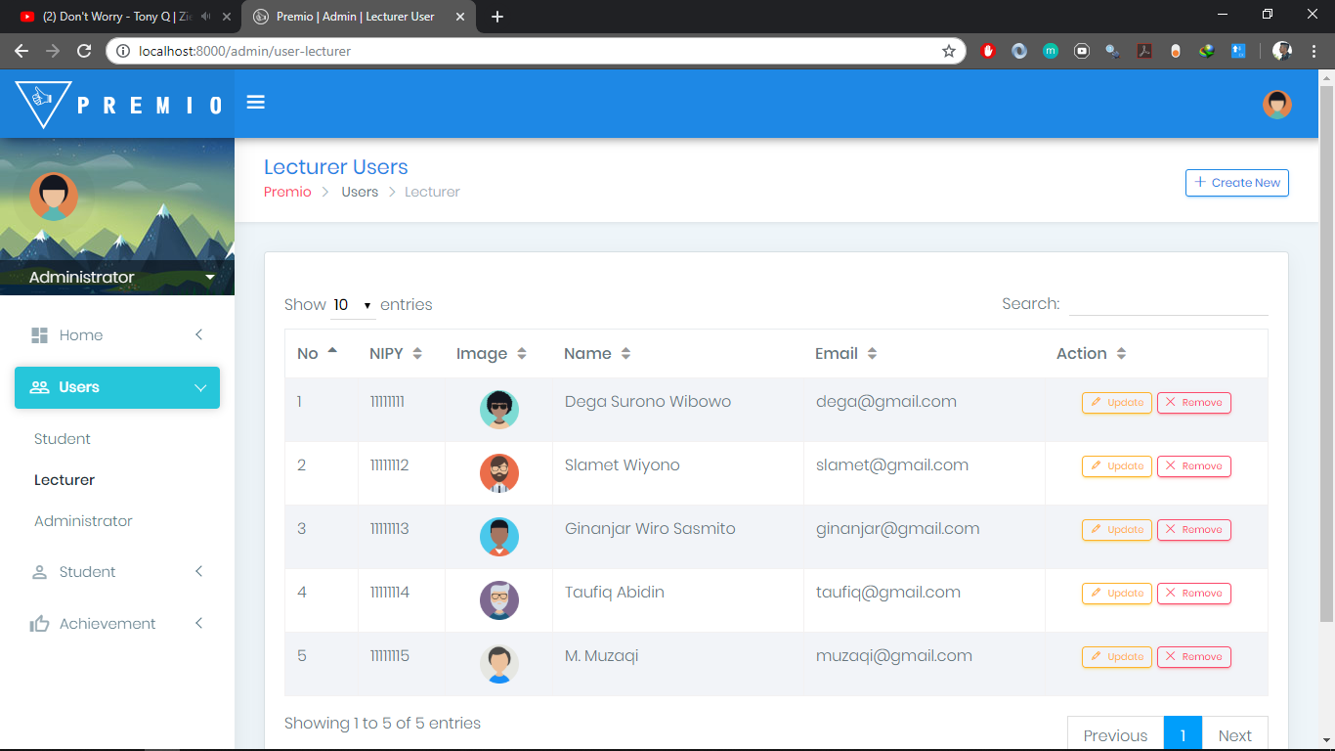

Tampilan diatas merupakan halaman untuk mengelola user dosen/lecturer pada administrator.

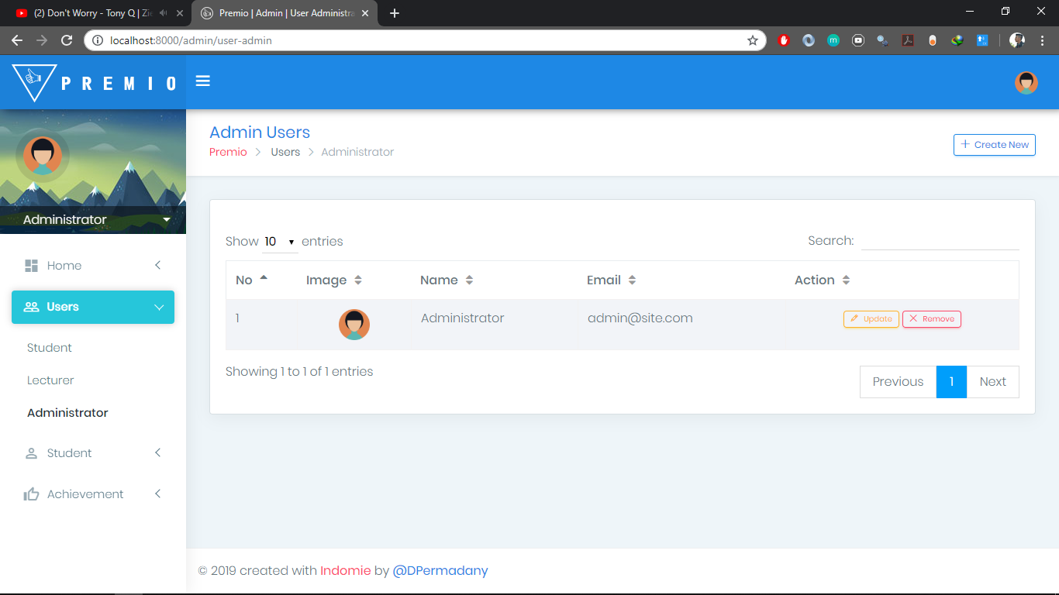

Tampilan diatas merupakan halaman untuk mengelola user administrator pada administrator.

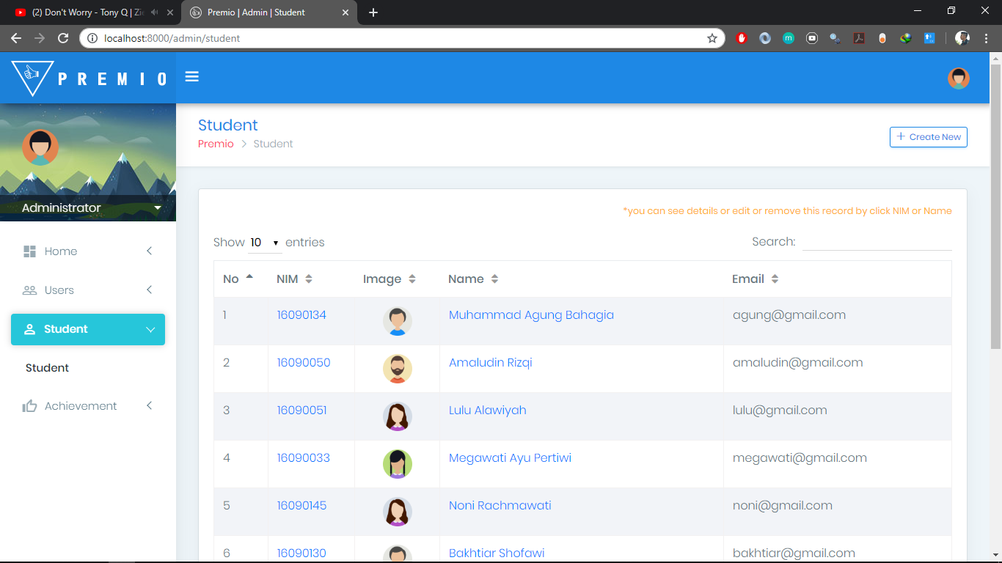

Tampilan diatas merupakan merupakan halaman menu student pada administrator.

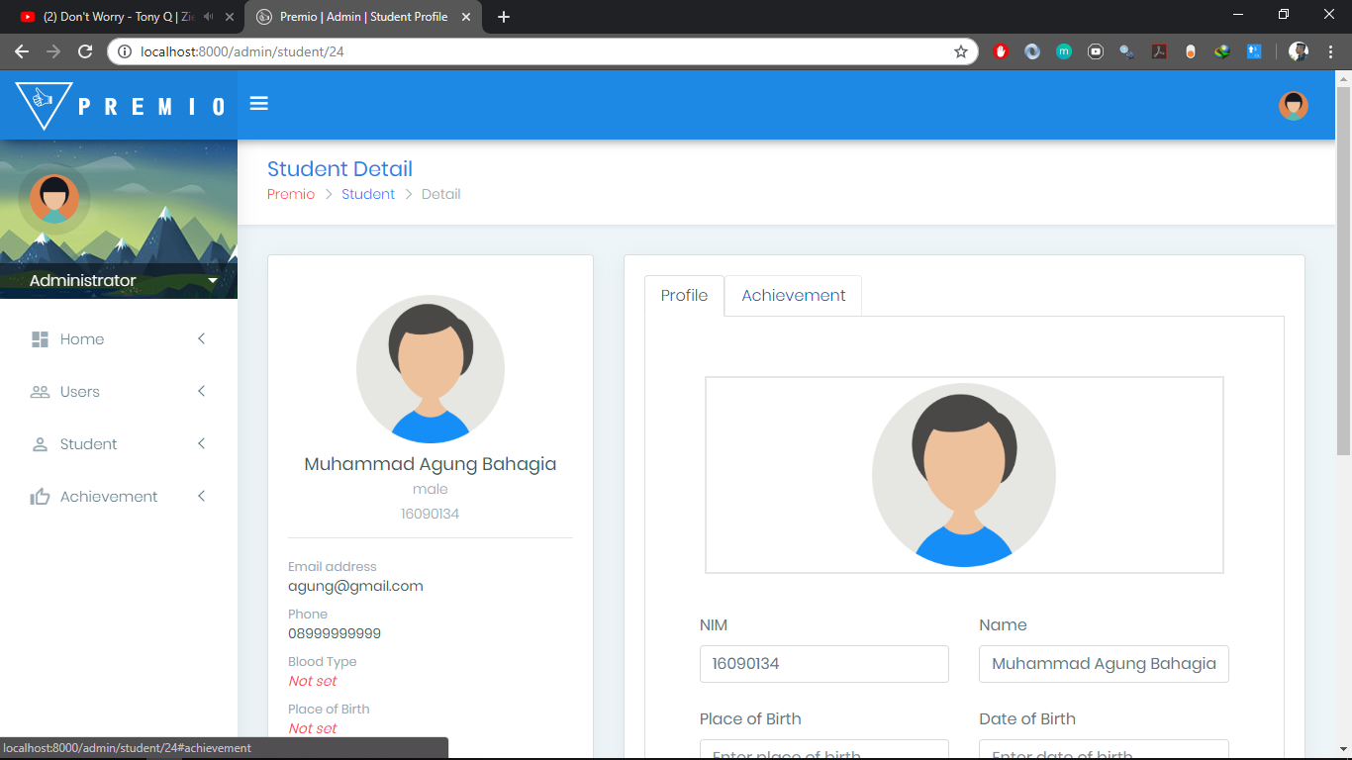

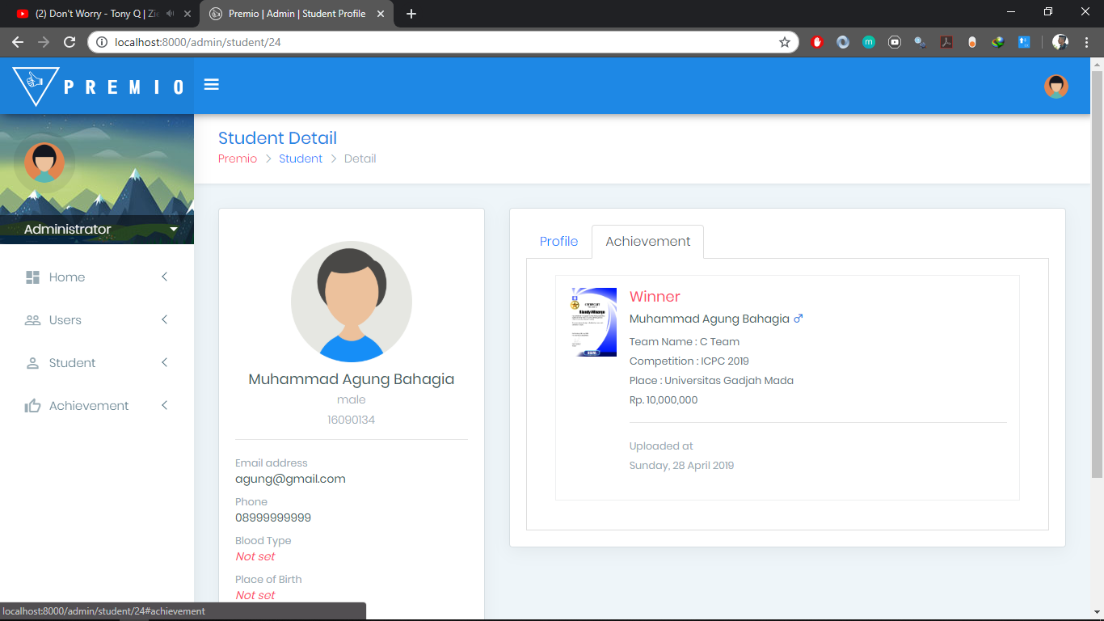

Dua tampilan diatas merupakan halaman untuk menampilkan detail student.

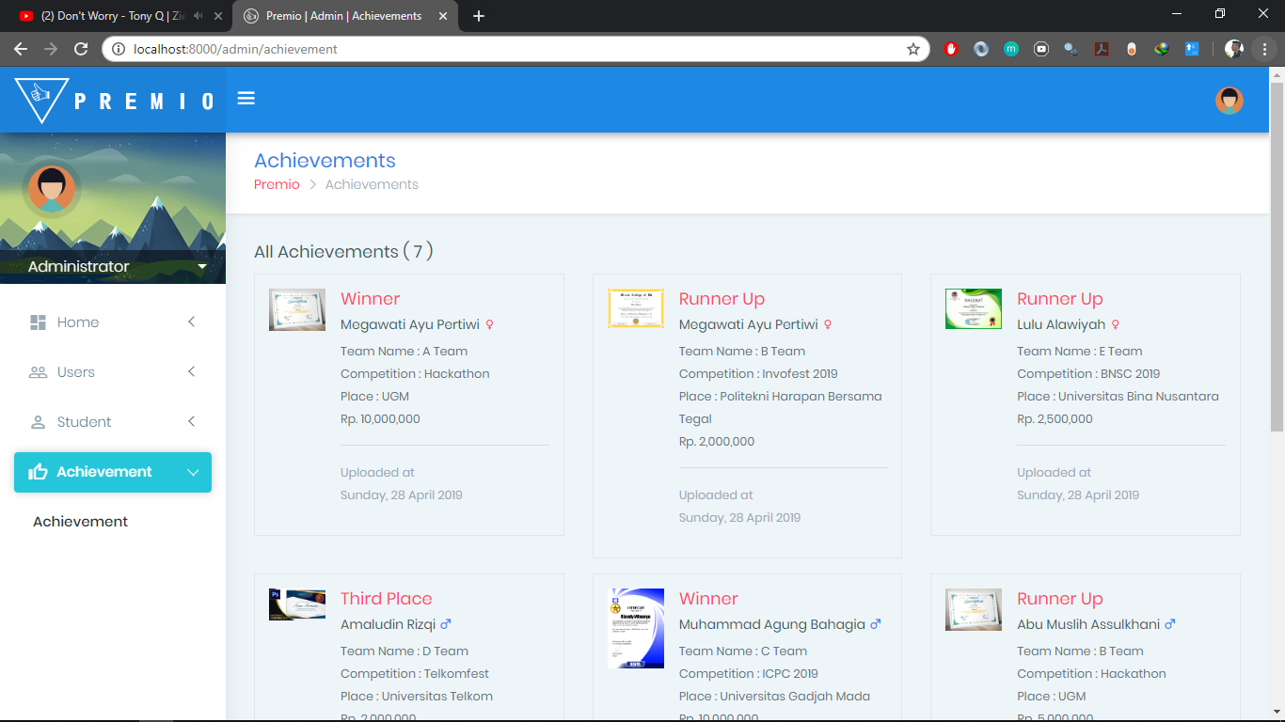

Tampilan diatas merupakan halaman untuk menampilkan semua achievement yang sudah diupload.

**Tampilan pada user 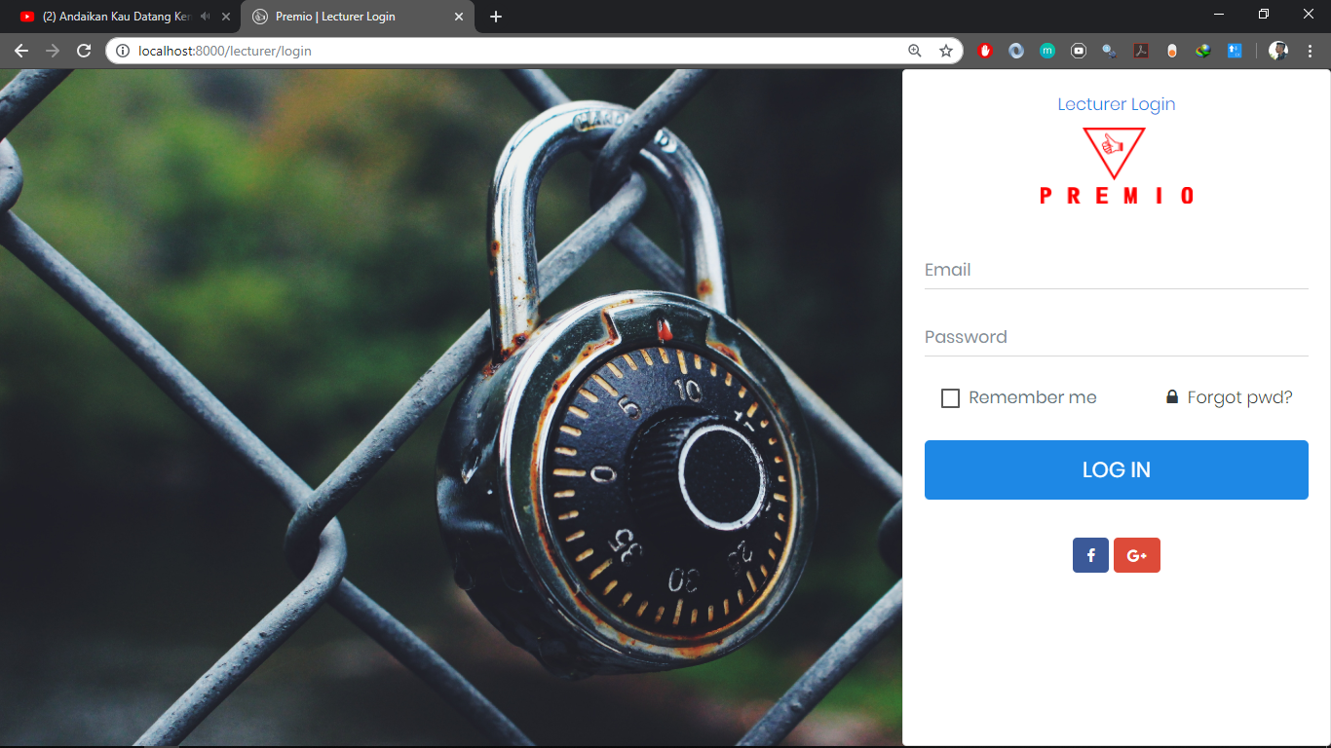Lecturer**

Tampilan diatas merupakan halaman login untuk user dosen/lecturer.

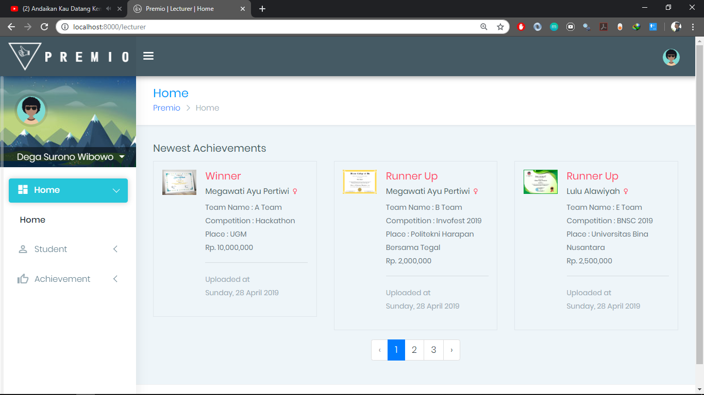

Tampilan diatas merupakan halaman dashboard. Menampilkan achievements terbaru.

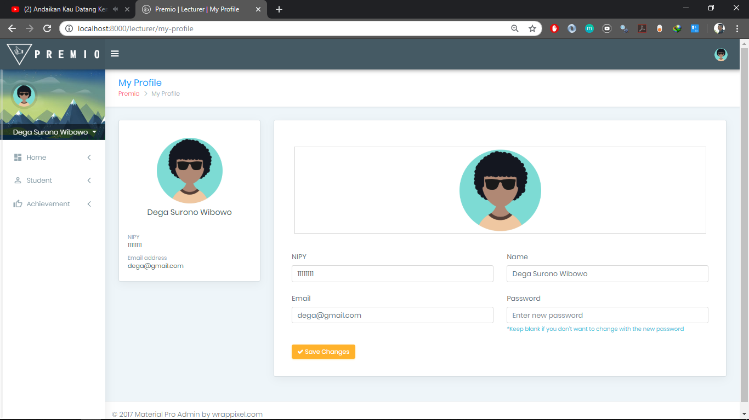

Tampilan diatas merupakan halaman untuk mengupdate profile diri pada lecturer.

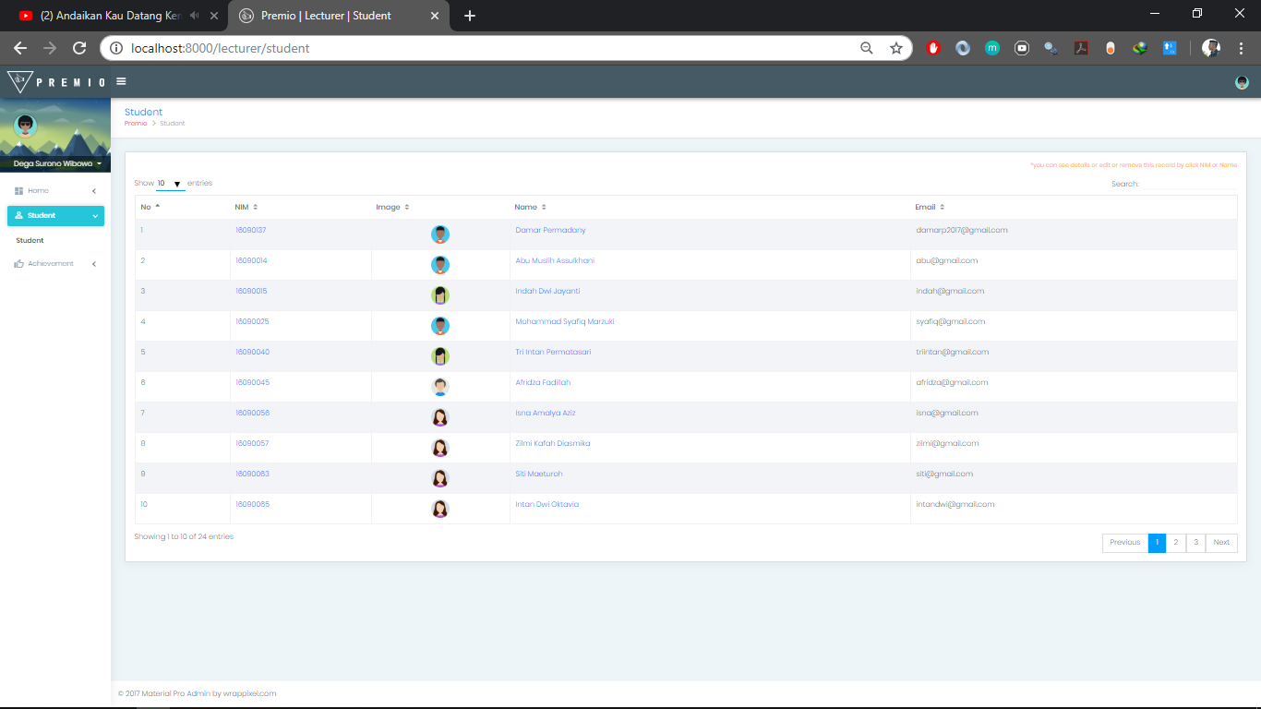

Tampilan diatas merupakan halaman untuk melihat semua mahasiswa/student pada lecturer.

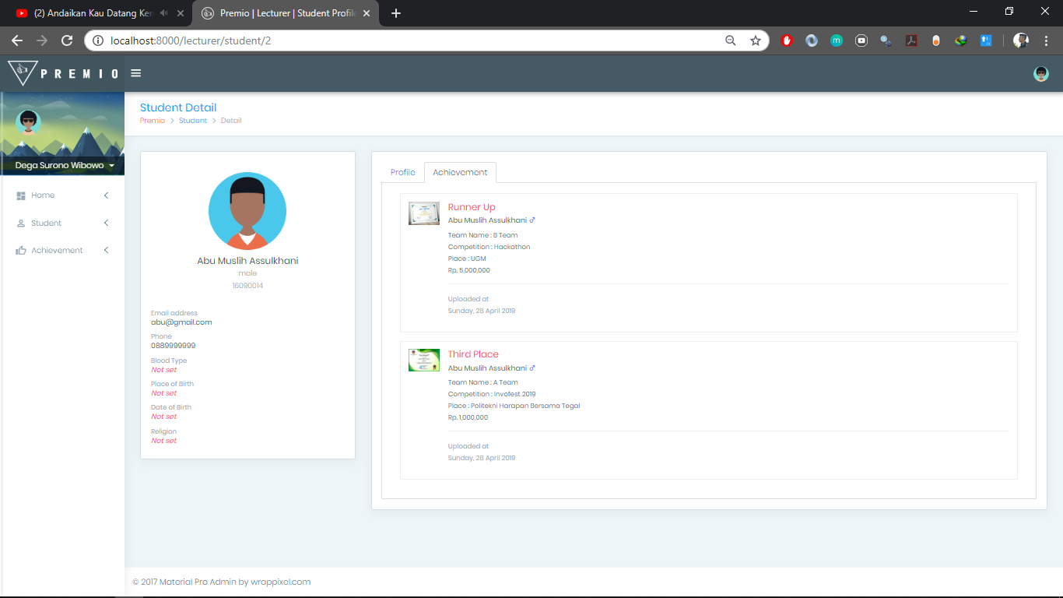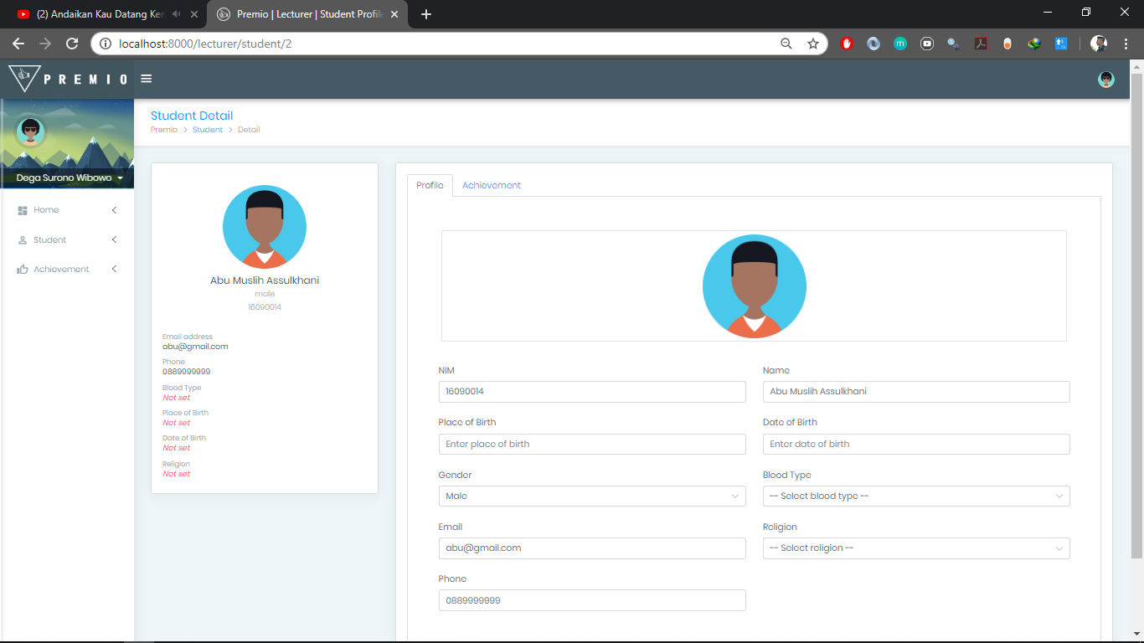

Dua tampilan diatas merupakan halaman untuk menampilkan detail data mahasiswa/student pada lecturer.

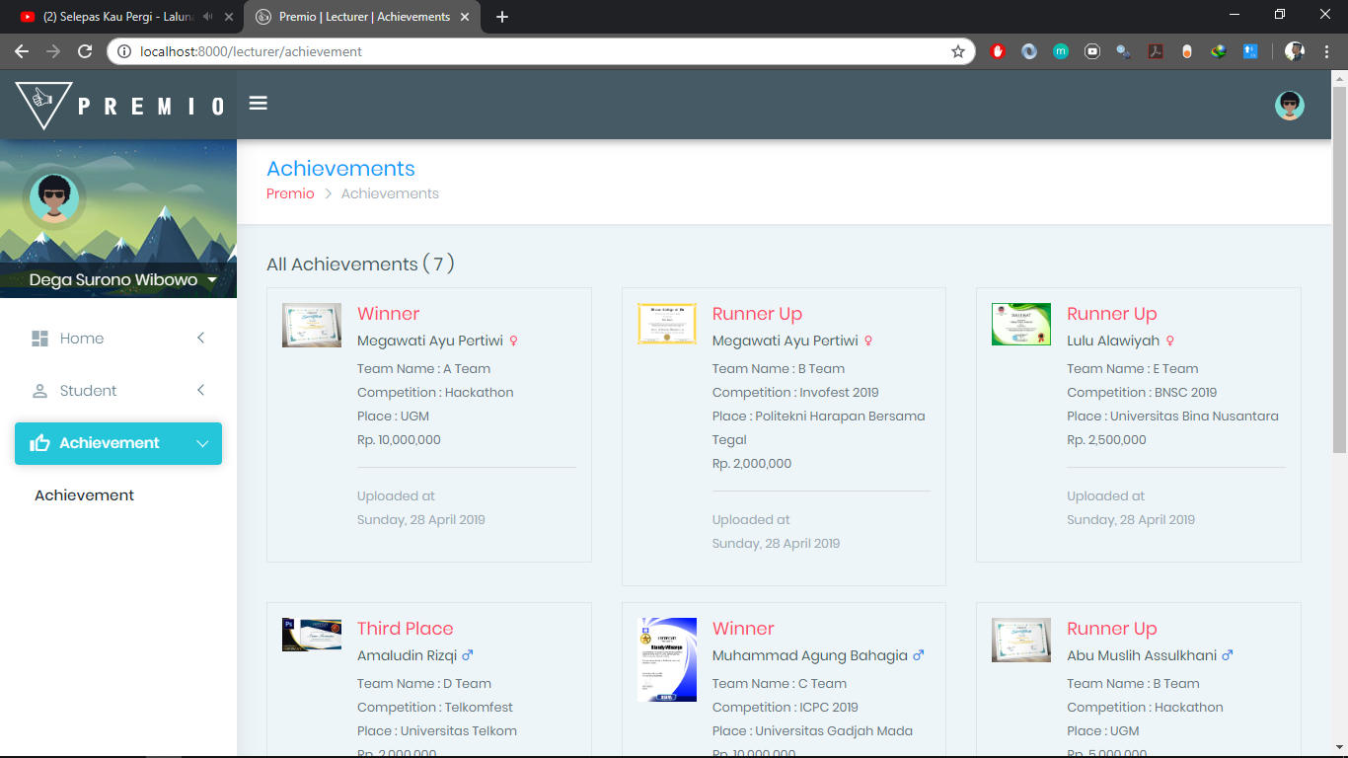

Tampilan diatas merupakan halaman untuk menampilkan semua pretasi/achievement yang telah diupload oleh semua mahasiswa/student.

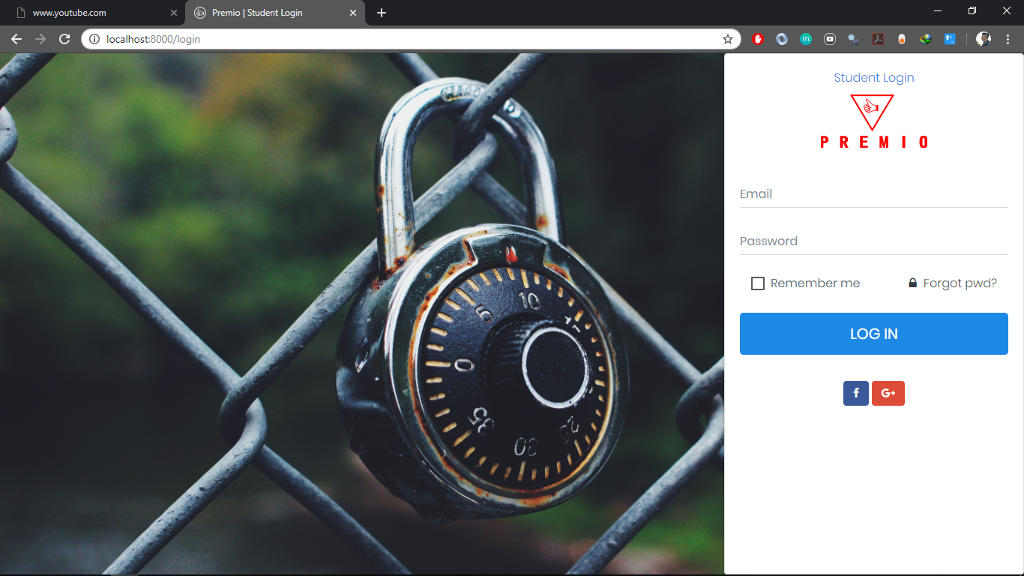T**ampilan pada user Mahasiswa/Student**

Tampilan diatas merupakan halaman login untuk user mahasiswa/student.

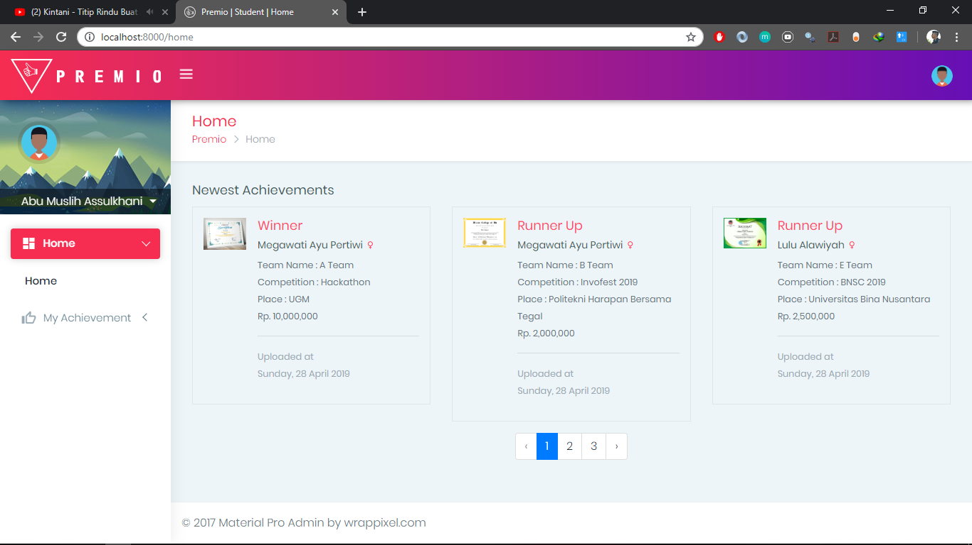

Tampilan diatas merupakan halaman dashboard pada mahasiswa. Menampilkan achievements terbaru.

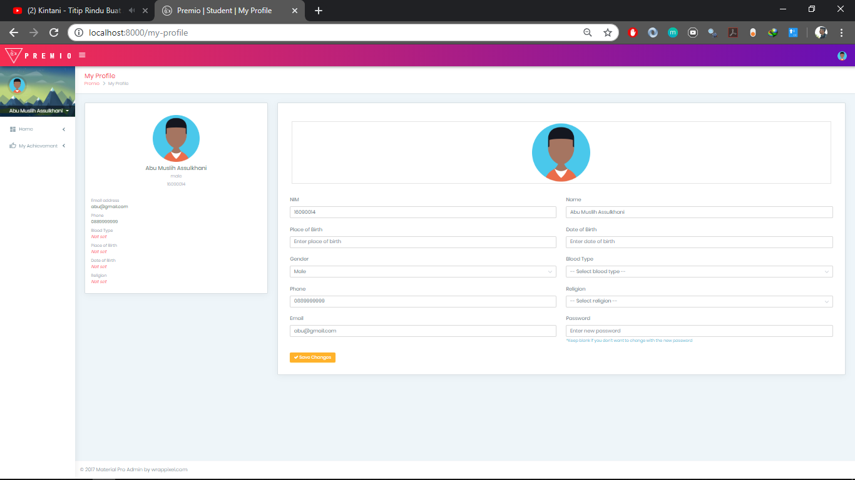

Tampilan diatas merupakan halaman untuk mengupdate profile diri pada user mahasiswa/student.

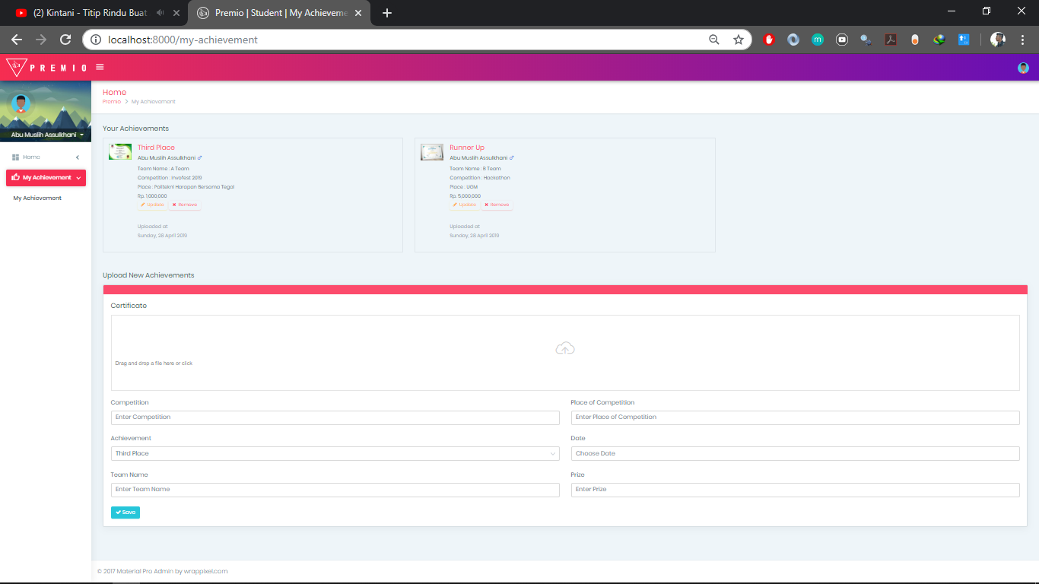

Tampilan diatas merupakan halaman untuk mengelola achievement milik sendiri pada mahasiswa.